Załącznik do Uchwały
nr XXXIII/211/2010
Rady Gminy Zakrzewo
z dnia 4 listopada 2010 roku



Październik 2010
Spis treści

- Charakterystyka miejscowości Kolonia Bodzanowska
1. rys historyczny
2. położenie, przynależność administracyjna, liczba
ludności, mapa, ważniejsze szlaki komunikacyjne,

- Inwentaryzacja zasobów służących odnowie miejscowości

- Ocena mocnych i słabych stron miejscowości

- Opis planowanych w latach 2010 -2016 zadań inwestycyjnych

- Dobudowa do remizy OSP świetlicy wiejskiej.
- Adaptacja terenu na boisko sportowe.
- Budowa placu zabaw.
- Budowa chodnika przy drodze powiatowej.
- Ograniczenie niskiej emisji.
- Melioracja gruntów.
- Poprawa stanu technicznego dróg gminnych.
- Budowa przyzagrodowych oczyszczalni ścieków.
- Budowa sieci kanalizacji ściekowej.
- Organizacja szkoleń.
- Budowa oświetlenia ulicznego dróg gminnych.
- Budowa ścieżki pieszo – rowerowej.
- Poprawa dostępu do internetu.

- Charakterystyka miejscowości Kolonia Bodzanowska

- Rys historyczny

W 1827r w Bodzanowie było 19 domów, w których mieszkały 224 osoby. Majątek ziemski wraz z folwarkami Adolfów i Gralewo miał powierzchnię 1843 morgi. We wsi były też grunty włościańskie o powierzchni 126 mórg. Przed II wojną światową właścicielem majątku ziemskiego o powierzchni 554 ha był Teofil Sikorski. Można przypuszczać, że był on również właścicielem Kolonii Bodzanowskiej.

2. Położenie, przynależność administracyjna, liczba ludności

Kolonia Bodzanowska położona jest w południowo – wschodniej części Gminy Zakrzewo. Graniczy ona z gminą powiatu radziejowskiego – Dobre i Osięciny, oraz z miejscowościami Gminy Zakrzewo: Wola Bachorna, Lepsze, Siniarzewo. Przez Kolonie Bodzanowską przebiega droga powiatowa nr 2624C.

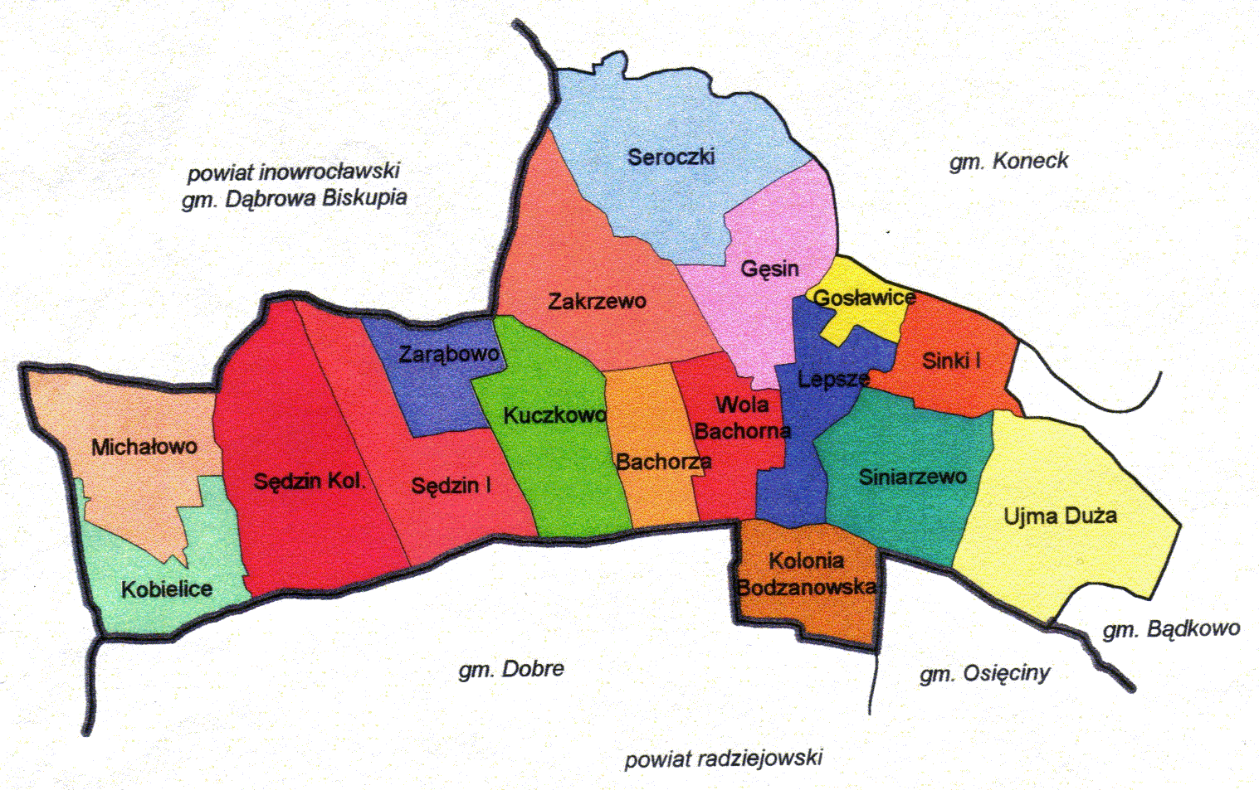

Miejscowość liczy 259 mieszkańców:
- w wieku produkcyjnym – 153 osób,
- w wieku poprodukcyjnym – 47 osób,
- dzieci i młodzież do 18 roku życia – 59 osób,
- kobiet – 138
- mężczyzn – 121.
Kolonia Bodzanowska w całości podłączona jest do wodociągu gminnego. Przez Kolonie Bodzanowską przebiega droga powiatowa nr 2624C, i w bliskim sąsiedztwie droga wojewódzka nr 252 łącząca Włocławek z Inowrocławiem, oraz drogi gminne o numerach: 160675C, 160676C, 160640C. Wieś jest w pełni zelektryfikowana oraz stelefonizowana. Docelowo przewidziane jest przyłączenie tejże miejscowości do gminnej oczyszczalni ścieków.
Ogólna powierzchnia użytków rolnych w miejscowości Kolonia Bodzanowska wynosi 330,29 ha w tym:

- grunty orne:
- kl. I – 0 ha,
- kl. II – 26,24 ha,
- kl. IIIa – 39,94 ha,
- kl. IIIb – 44,30 ha,
- kl. IVa – 35,16 ha,
- kl. IVb – 93,57 ha,
- kl. V – 49,80 ha,
- kl. VI – 15,77 ha,
- kl. VIz – 0 ha;
- łąki i pastwiska :
- kl. I i II – 0 ha,
- kl. III – 1,03 ha,
- kl. IV – 16,01 ha,
- kl. V – 6,20 ha,
- kl. VI – 0,10 ha,
- bez klasy „W“,“Wsr“ – 2,11 ha;
Większość gruntów ornych stanowią klasy IVb i V a wśród łąk i pastwisk kl. IV.

II. Inwentaryzacja zasobów służących odnowie miejscowości
- Remiza OSP.

Kolonia Bodzanowska charakteryzuje się zwartą zabudową. Punktem centralnym miejscowości są Remiza OSP, która spełnia też funkcję świetlicy wiejskiej i znajdujący się obok plac zabaw.
Większość gospodarstw domowych utrzymuje się z działalności rolniczej, z emerytur i rent, a także z pracy najemnej. Mieszkańcy Kolonii Bodzanowskiej pracują głównie w swoich gospodarstwach rolnych, nieliczni tylko znaleźli zatrudnienie w zakładach pracy w Aleksandrowie Kujawskim, Włocławku czy Toruniu. Większość z zatrudnionych poza gospodarstwami rolnymi pracuje w położonej na terenie miejscowości Siniarzewo ubojni drobiu „Masdrob”. Żaden z rolników nie prowadzi działalność agroturystycznej, do tej pory nie jest ona popularna w sołectwie.
Jedynymi organizacjami w sołectwie są: Koło Gospodyń Wiejskich oraz licząca ok. 30 osób Ochotnicza Straż Pożarna. Poza tymi w sołectwie nie działają inne organizacje.

III. Ocena mocnych i słabych stron miejscowości

Atutem miejscowości Kolonia Bodzanowska jest jej położenie. Przez Kolonie Bodzanowską przebiega droga powiatowa nr 2624C, i w bliskim sąsiedztwie droga wojewódzka nr 252 łącząca Włocławek z Inowrocławiem, oraz drogi gminne o numerach: 160675C, 160676C, 160640C. Położenie Kolonii Bodzanowskiej sprawia, że odległość do najbliższych miast jest niewielka: Aleksandrów Kujawski 23 km, Radziejów 18 km, Włocławek 33 km, Inowrocław 35 km/ pozwala powiedzieć: „wszędzie jest blisko”.

MOCNE STRONY | SŁABE STRONY
- Dogodna lokalizacja /sąsiedztwo Aleksandrowa Kujawskiego, Włocławka, Radziejowa, Inowrocławia/  - Zarysowane centrum wsi  - Położenie przy drodze wojewódzkiej i powiatowej  - Bliskość atrakcyjnych terenów turystyczno-rekreacyjnych – Ciechocinek, Inowrocław  - Brak zanieczyszczeń atmosferycznych i glebowych  - Tereny pod rozwój małych i średnich przedsiębiorstw oraz budownictwa jednorodzinnego  - Atrakcyjny krajobraz  - Dziedzictwo kulturowe  - Gminna Oczyszczalnia ścieków w Zakrzewie  - Łatwy dostęp do edukacji  - Wysoki poziom oświaty na szczeblu podstawowym i gimnazjalnym  - Sołectwo zwodociągowane ztelefonizowane  - Bliskie położenie szpitala | - Rozdrobnienie gospodarstw rolnych i ich słaba kondycja ekonomiczna  - Duże rozproszenie zabudowy  - Niewystarczająca dostępność sieci kanalizacyjnej  - Słabo rozwinięta infrastruktura sportowo-rekreacyjna  - Brak ofert agroturystyki  - Dezintegracja i postępujący zanik tożsamości – tradycji i zwyczajów charakterystycznych dla wsi  - Słaba infrastruktura (gaz, drogi)  - Brak bazy sportowej i turystycznej  - Brak przygotowanych terenów pod inwestycje  - Brak bazy przetwórstwa rolno-spożywczego  - Brak inwestora strategicznego  - Bariery architektoniczne  - Sąsiedztwo miasta Włocławek  - Zaniedbana melioracja  - Brak organizacji producenckich  - Wysokie bezrobocie  - Ucieczka młodych i wykształconych  - Brak placów zabaw
SZANSE | ZAGROŻENIA
- Budowa autostrady „A-1” w pobliżu  - Wejście do Unii Europejskiej (pozyskiwanie środków pomocowych)  - Rozwój małych i średnich przedsiębiorstw  - Wykorzystanie środków strukturalnych Unii Europejskiej  - modernizacja drogi wojewódzkiej Inowrocław – Rózinowo | - Brak stabilnego prawa  - Słabość gospodarcza okolicznych miasta  - Brak przychylnego klimatu dla inwestora na poziomie kraju  - Brak perspektyw szybkiego wyjścia z bezrobocia w kraju  - Brak klarownych programów gospodarczych

IV. Opis planowanych w latach 2010-2016 zadań inwestycyjnych i przedsięwzięć aktywizujących społeczność lokalną

Lp. | Nazwa projektu | Cel projektu | Realizator  projektu | Harmonogram realizacji | Źródło finansowania  Szacunkowy koszt projektu w zł.
1 | Zmiana sposobu użytkowania części budynku OSP w Kol. Bodzanowskiej na świetlicę wiejską oraz rozbudowa o pomieszczenia sanitarne i pomocnicze dla świetlicy. | Inwestycja polega na zaadaptowaniu pomieszczeń na świetlicę wiejską i rozbudowie o pomieszczenia socjalne i sanitariaty. Wpłynie to na poprawę aktywności społeczeństwa poprzez organizowanie spotkań o różnej tematyce.  Życie kulturalne mieszkańców zostanie skoncentrowane w okolicy obecnej Remizy OSP. Przedsięwzięcie spowoduje zagospodarowanie i uporządkowanie przestrzeni publicznej w centrum  Kolonii Bodzanowskiej. Projekt zlokalizowany jest na obszarze o szczególnym znaczeniu dla zaspokojenia potrzeb mieszkańców miejscowości Kolonia Bodzanowska, sprzyjającym nawiązywaniu kontaktów społecznych. | Gmina Zakrzewo | 2010-2016 | Środki własne i z zewnątrz  ok. 400 000zł
2 | Adaptacja terenu na boisko sportowe. | Celem budowy boiska w Koloni Bodzanowskiej jest zabezpieczenie miejsca wypoczynku i rekreacji dla dzieci i młodzieży z miejscowości Kolonia Bodzanowska oraz okolic. Zorganizowanie boiska pozwoli na podniesienie poziomu aktywności ruchowej dzieci i młodzieży. Zabezpieczy im możliwość aktywnego spędzenia wolnego czasu poprzez bezpieczną zabawę i gry w atrakcyjnie dla nich urządzonym miejscu. | Gmina Zakrzewo | 2010-2016 | Środki własne gminy  ok. 7 000 zł  Środki z zewnątrz 10 000 zł.
3 | Budowa placu zabaw. | Celem budowy Placu zabaw w Koloni Bodzanowskiej jest zabezpieczenie miejsca wypoczynku i rekreacji dla dzieci z miejscowości Kolonia Bodzanowska oraz okolic Koloni Bodzanowskiej. Zorganizowanie placu zabaw pozwoli na podniesienie poziomu aktywności ruchowej dzieci. Zabezpieczy im możliwość aktywnego spędzenia wolnego czasu poprzez bezpieczną zabawę w atrakcyjnie dla nich urządzonym miejscu.  Miejscowość ta nie posiada placu zabaw dla dzieci, a co się z tym bezpośrednio wiąże bezpiecznego i atrakcyjnego miejsca ich zabaw, spotkań, wypoczynku i rekreacji. | Gmina Zakrzewo | 2010-2015 | Środki własne gminy  ok. 17 000 zł
4 | Budowa chodnika przy drodze powiatowej. | Celem inwestycji jest poprawa bezpieczeństwa pieszych poruszających się drogą publiczną. Budowa chodnika wpłynie również na płynność ruchu pojazdów kołowych. | Zarząd Dróg  Powiatowych | 2010-2016 | Środki własne i z zewnątrz  ok. 100 000 zł.
6 | Melioracja gruntów | Celem projektu jest  melioracja gruntów  rolnych położonych  przy Kanale Bachorza.  Wokół Kanału znajduje się wiele gruntów  należących do miejscowych rolników.  W miesiącach wiosennych, szczególnie przy intensywnych opadach deszczu – drogi dojazdowe są bardzo trudno, lub wręcz nieprzejezdne.  Konieczna jest melioracja tych terenów, prawiłoby  to znacznie dojazd do gruntów rolnych i ułatwiłoby prace gospodarcze. | Właściciele gruntów | 2010-2016 | Środki własne  właścicieli  gruntów  ok. 100 000 zł.
7 | Poprawa stanu technicznego dróg gminnych. | Celem inwestycji jest modernizacja i bieżące remonty dróg gminnych. | Gmin Zakrzewo | 2010-2016 | Środki własne gminy  ok. 5 000 zł
8 | Budowa przyzagrodowych oczyszczalni ścieków | Inwestycja ta wpłynie na ochronę środowiska. Inwestycja ta będzie propagowana w gospodarstwach domowych gdzie nie będzie możliwości rozbudowy kanalizacji sanitarnej. | Właściciele gospodarstw | 2010-2016 | Środki właścicieli gospodarstw  ok. 10 000 zł.
9 | Budowa sieci kanalizacji ściekowej. | Inwestycja ta ma na celu poprawę warunków życia mieszkańców miejscowości. Przedsięwzięcie to wpłynie pozytywnie na ochronę środowiska poprzez przejęcie kontroli nad ściekami. | Gmin Zakrzewo | 2010-2016 | Środki własne gminy  ok. 170 000 zł
10 | Organizacja szkoleń. | Celem przedsięwzięcia jest umożliwienie przekwalifikowania mieszkańców sołectwa i umożliwienie im podjęcia pracy w nowym zawodzie oraz poszerzenie wiedzy wobecnie wykonywanych zawodach. | Sołectwo Kolonia Bodzanowska | 2010-2016 | Środki własne sołectwa  ok. 5 000 zł.
11 | Budowa oświetlenia ulicznego dróg gminnych | Inwestycja ta będzie polegała na montażu lamp ulicznych i przebudowie linii niskiego napięcia. Przedsięwzięcie to wpłynie na bezpieczeństwo mieszkańców wsi oraz gości i przejezdnych.  W zimowym okresie dzieci zmierzające do szkoły jak i wracające do domów po zajęciach poruszają się w czasie o ograniczonej widoczności narażając je na różne niebezpieczeństwa. | Gmina Zakrzewo | 2010-2016 | Środki własne gminy  ok. 15 000 zł.
12 | Poprawa dostępu do internetu. | Celem inwestycji jest lepszy i szybszy dostęp do informacji. | Sołectwo Kolonia Bodzanowska | 2010-2016 | Środki własne Sołectwa  Około 5 000 zł

V Opis i charakterystyka obszarów o szczególnym znaczeniu dla zaspokojenia potrzeb mieszkańców.

Zmiana sposobu użytkowania części budynku OSP w Kolonii Bodzanowskiej na świetlicę wiejską oraz rozbudowa o pomieszczenia sanitarne i pomocnicze dla świetlicy będzie realizowana na obszarze zlokalizowanym w centrum miejscowości. Brak świetlicy wiejskiej spełniającej podstawowe wymogi sanitarne i lokalowe jest odczuwalny zwłaszcza w przypadku organizowanych imprez i uroczystości przez Koło Gospodyń Wiejskich, Ochotniczą Straż Pożarną, samorząd gminny. Istniejący budynek remizy Ochotniczej Straży Pożarnej w Kolonii Bodzanowskiej jest w złym stanie technicznym, wymagającym remontu, pozbawiony pomieszczeń sanitarnych i zaplecza. Teren, na którym planuje się realizację projektu jest usytuowany przy drodze powiatowej, w sąsiedztwie znajduje się teren rekreacyjny z miejscem do gry w piłkę oraz plac zabaw dla dzieci. Projekt wpłynie na poprawę estetyki i wizerunku miejscowości Kolonia Bodzanowska, na zintensyfikowanie organizowania spotkań integracyjnych mieszkańców Kolonii Bodzanowskiej, będzie sprzyjał nawiązywaniu kontaktów społecznych. Pobudzi działające organizacje do organizowania spotkań o różnej tematyce, co sprawi podniesienie na wyższy poziom życia kulturalnego mieszkańców i zostanie ono skoncentrowane w świetlicy wiejskiej. Przedsięwzięcie spowoduje zagospodarowanie i uporządkowanie przestrzeni publicznej w centrum Kolonii Bodzanowskiej. Projekt zlokalizowany jest na obszarze o szczególnym znaczeniu dla zaspokojenia potrzeb mieszkańców miejscowości Kolonia Bodzanowska, sprzyjającym nawiązywaniu kontaktów społecznych. Są to argumenty przesądzające o celowości, zasadności i racjonalności realizacji tych projektów na tym obszarze.

